河北省工业和信息化厅

河北省工业和信息化厅
关于开展第六批国家工业遗产申报和第一批、
第二批复核工作的通知

各市（含定州、辛集市）工业和信息化局、雄安新区改革发展局：
为进一步加强工业遗产保护利用，根据《国家工业遗产管理办法》（工信部政法〔2023〕24号，以下简称《管理办法》和工信部《关于组织开展第六批国家工业遗产认定申报和第一批、第二批复核工作的通知》（工信厅政法函〔2023〕359号）有关要求，现将我省组织申报第六批国家工业遗产及复核工作有关事项通知如下：
一、第六批国家工业遗产认定申报工作
（一）申报条件。申报主体应在中华人民共和国境内注册，具备独立法人资格，满足《管理办法》（附件1）第二章第八条、第九条所列有关条件。
（二）按属地原则申报。遗产所有权人为申报主体，填写《国家工业遗产申请书》（附件2），经当地县级或市级工业和信息化主管部门报同级人民政府同意后，由各市（含定州、辛集市）工业和信息化局、雄安新区改革发展局向省工业和信息化厅正式行文推荐。省厅初核后，择优确定推荐名单。
二、第一批、第二批国家工业遗产复核工作
请有关市（含定州、辛集市）工业和信息化局对第一批（2017年）、第二批（2018年）认定的国家工业遗产项目单位核心物项保存状况、保护利用规划实施情况、保护管理措施、活化利用情况等进行初核，组织项目单位填报《国家工业遗产复核表》（附件3），并提出市级初步复核意见（包括：通过复核，并给出评价；建议整改，明确整改事项、要求及时限；未通过复核，说明理由）。
未主动申请复核的项目单位，视为放弃“国家工业遗产”称号。
三、有关要求
（一）各市（含定州、辛集市）工业和信息化局、雄安新区改革发展局要高度重视，深入挖掘工业遗产资源，建立工业遗产分级管理制度，积极指导遗产所有权人认真做好申报组织工作。按照《管理办法》所规定的认定程序、评价指标等，对报送材料进行严格审查，做好申报推荐、复核工作。
（二）请各地务于2024年2月5日前将推荐文件和申报材料、初步复核意见及材料（纸质版一式四份，电子版U盘二份）报至省工业和信息化厅科技处。
本通知电子版可在省工业和信息化厅网站（http://gxt.hebei.gov.cn/）通知公告栏下载。
联系方式：孙静怡 0311－87803218 15003116043
材料寄送地址：河北省石家庄市新华区和平西路402号
邮编：050071

附件：1、国家工业遗产管理办法
2、国家工业遗产申请书
3、国家工业遗产复核表
4、本次国家工业遗产复核名单

河北省工业和信息化厅
2023年12月26日
附件1
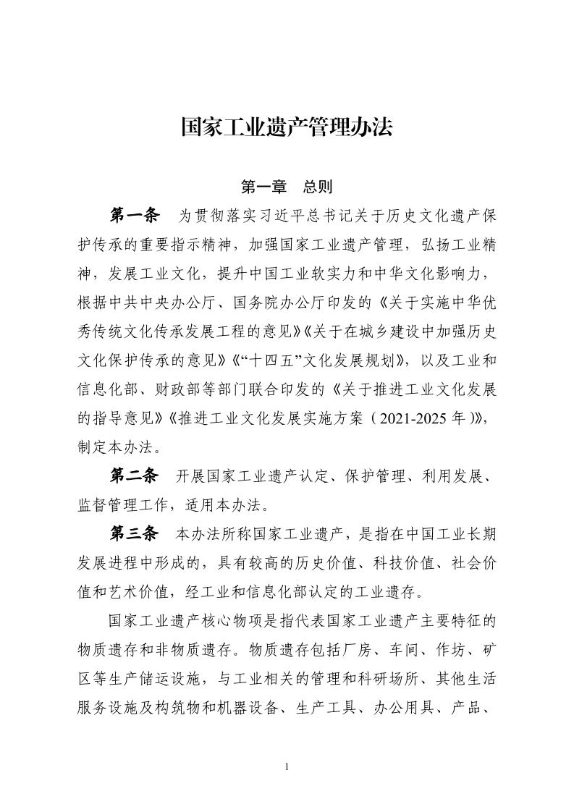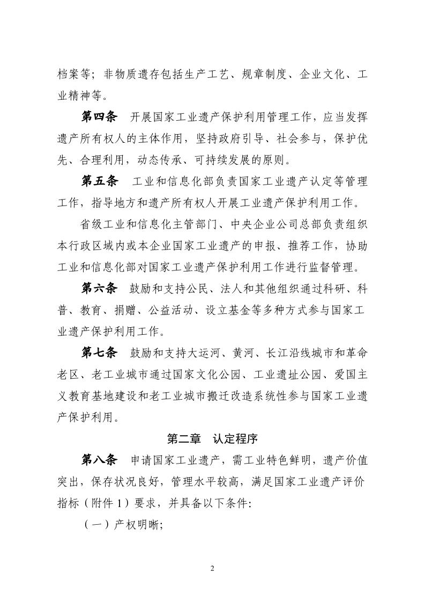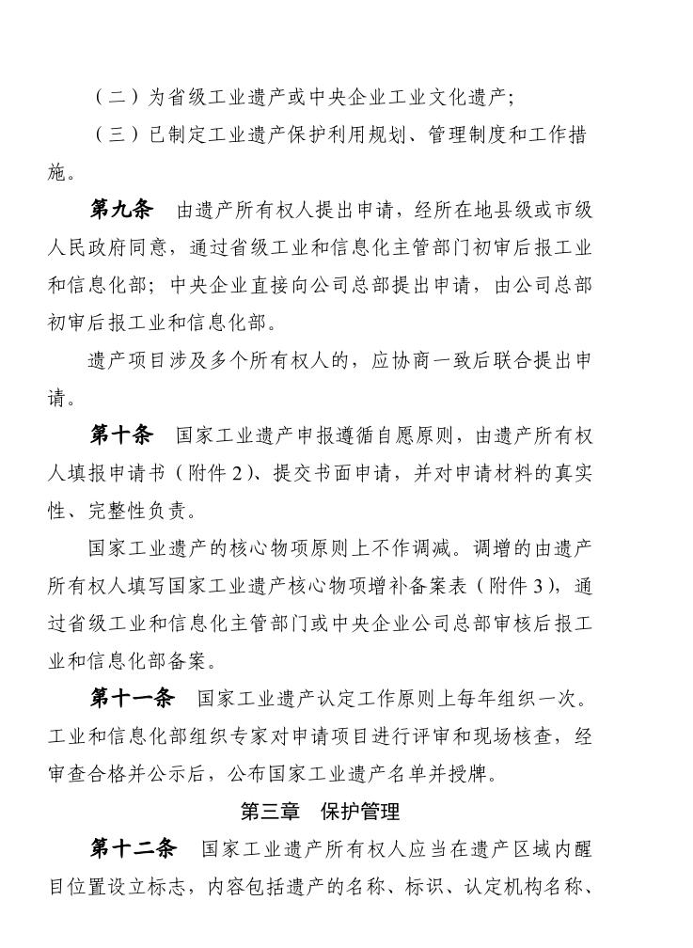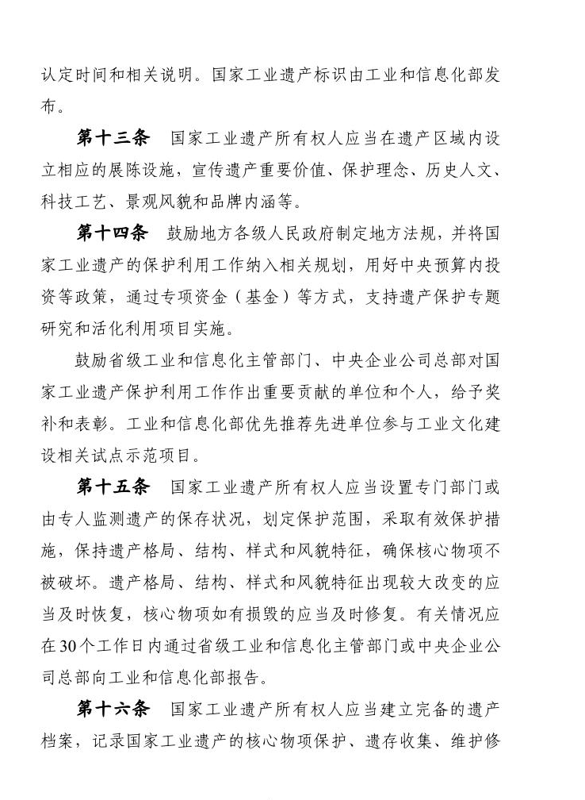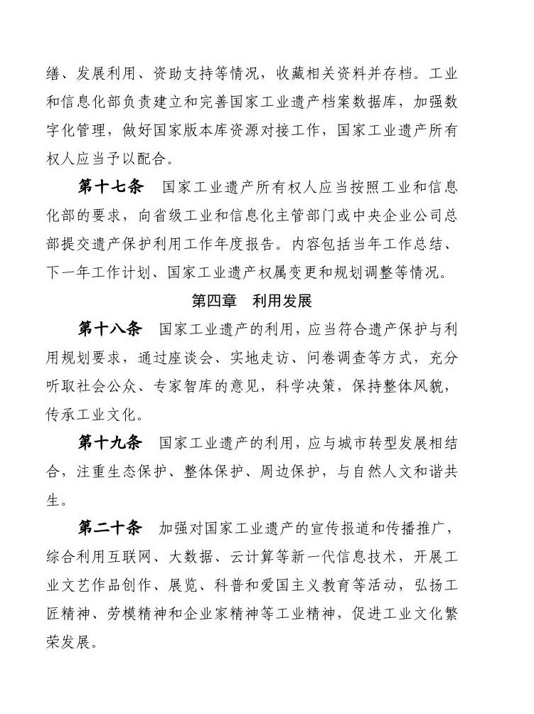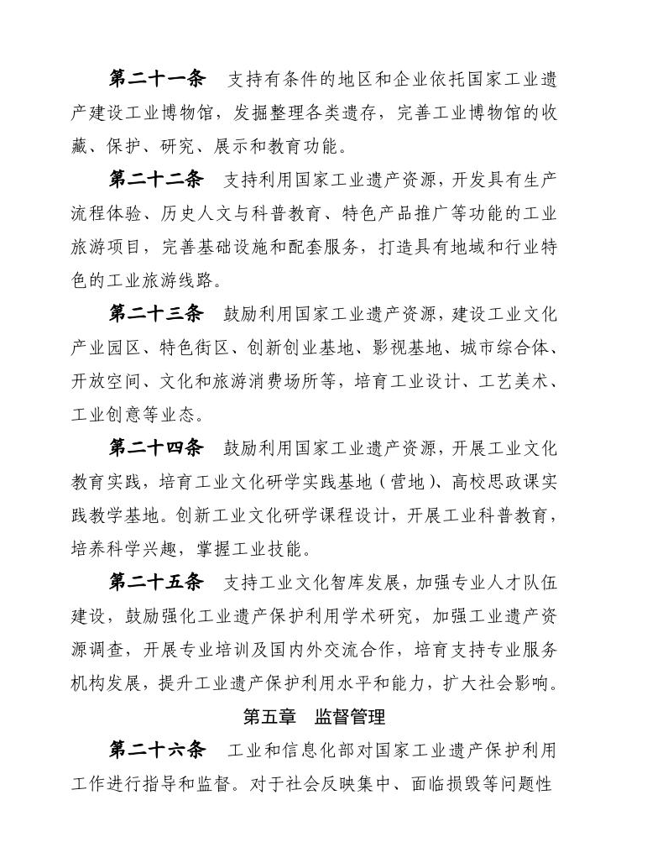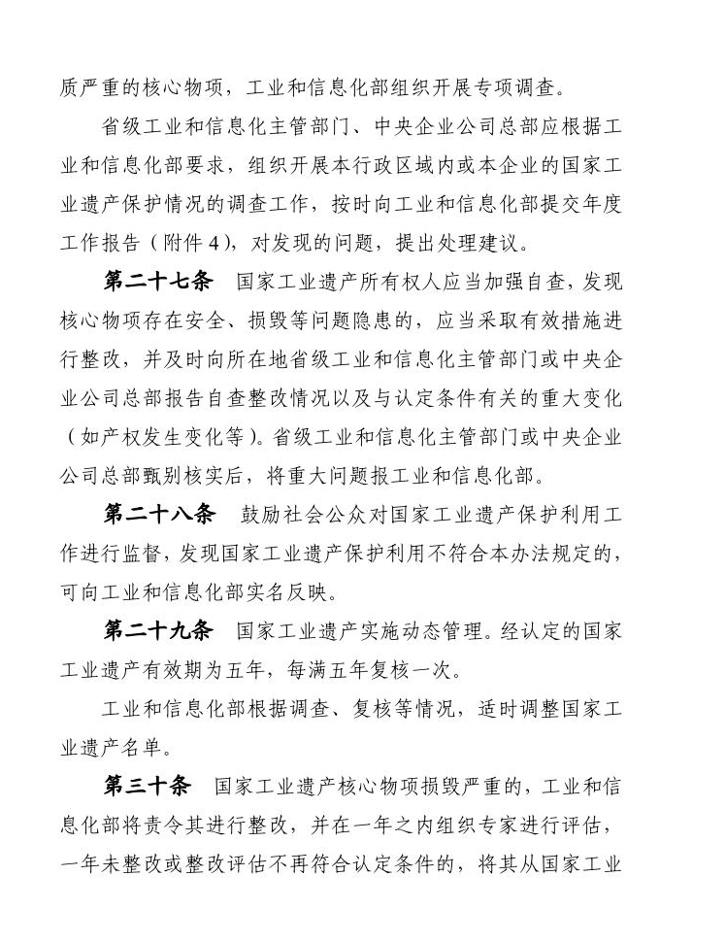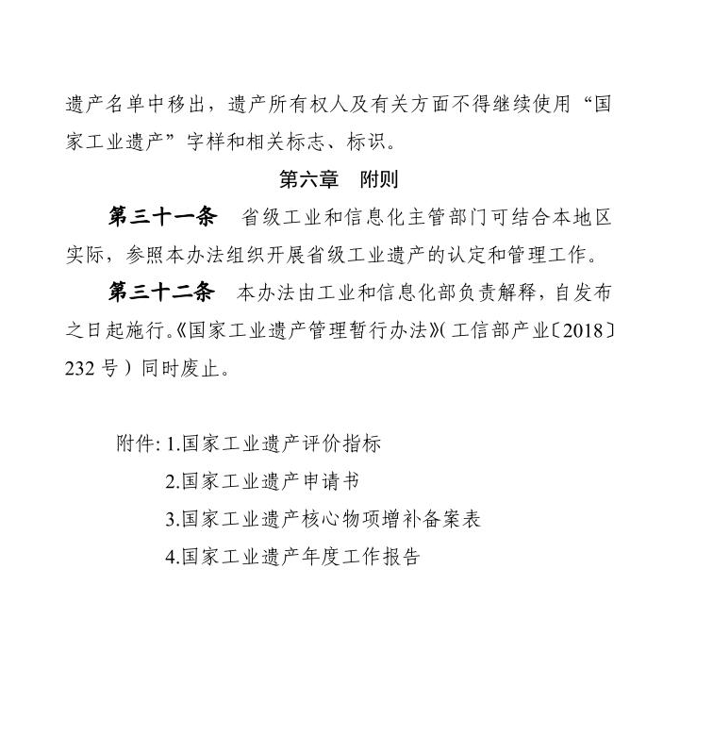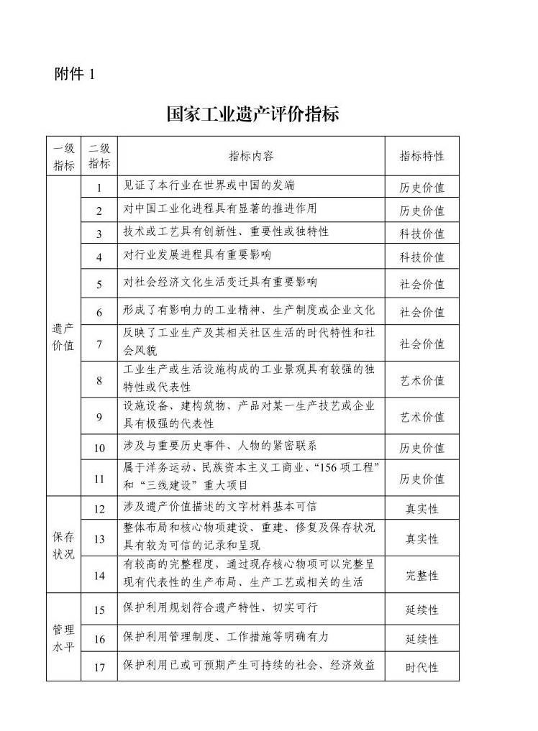
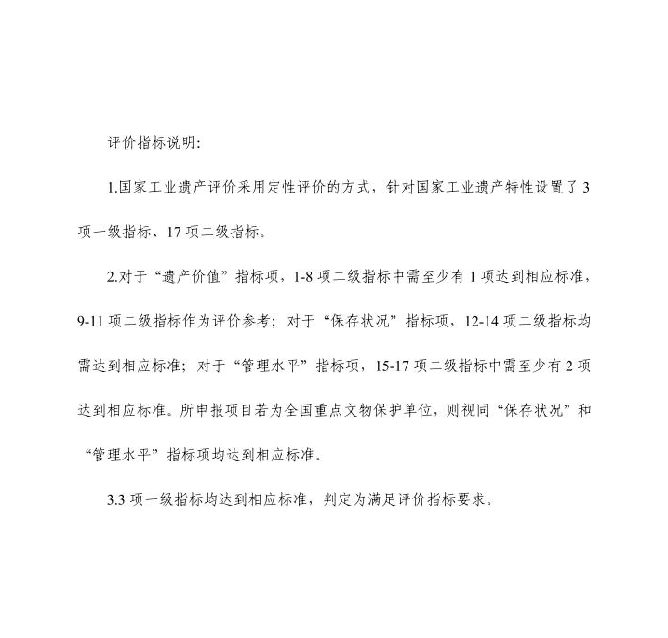

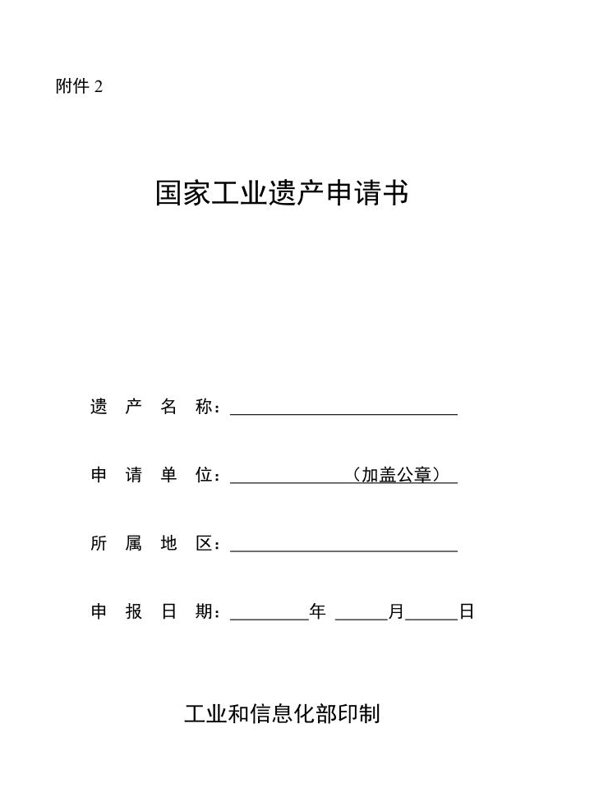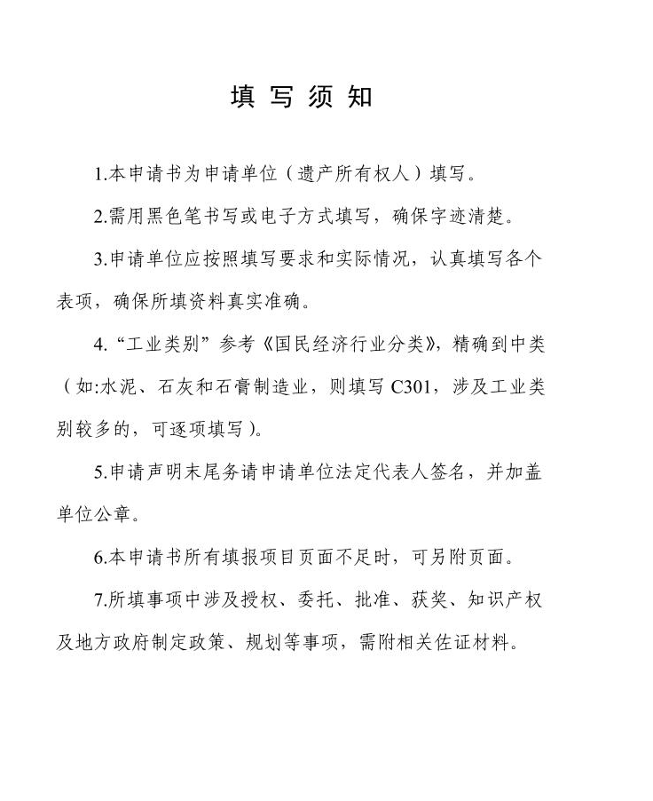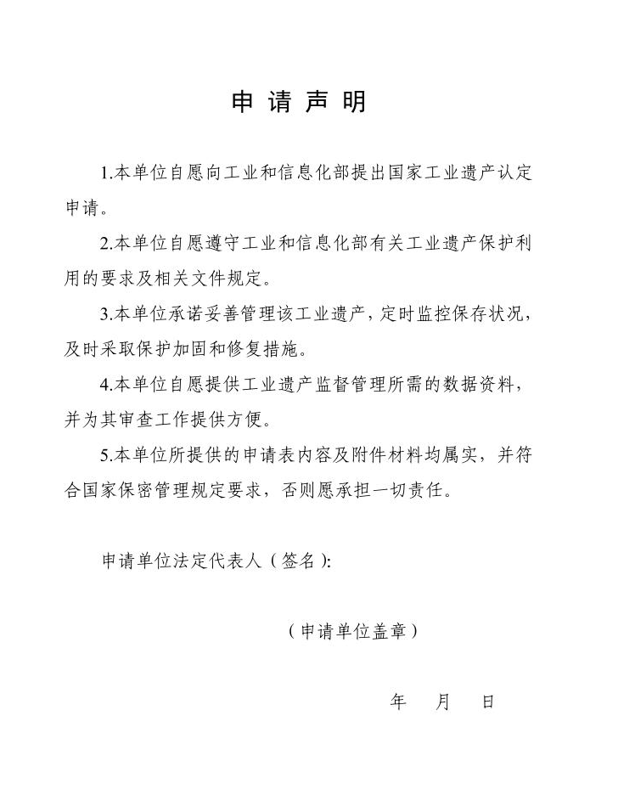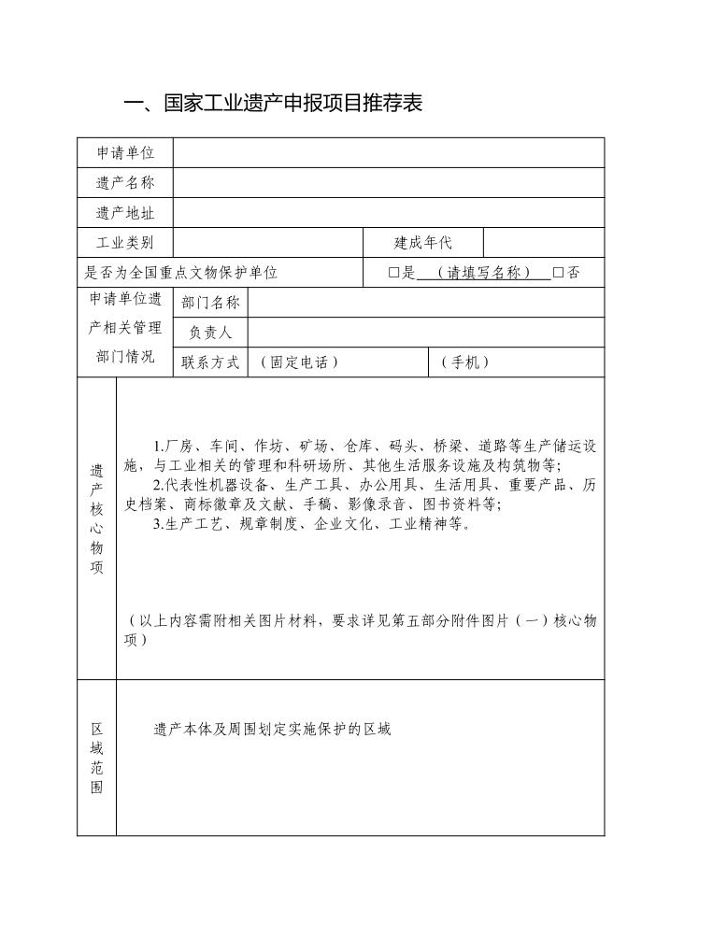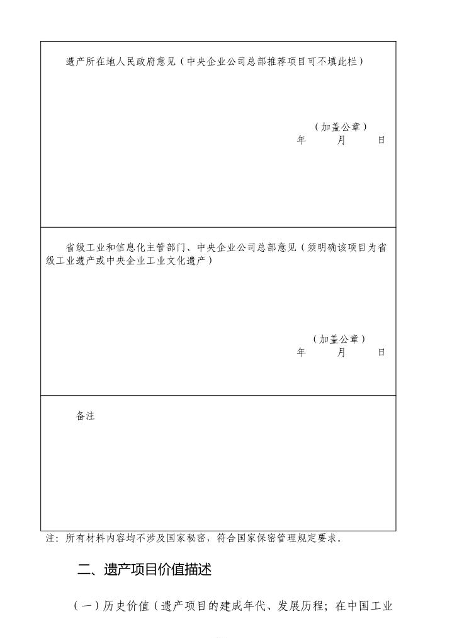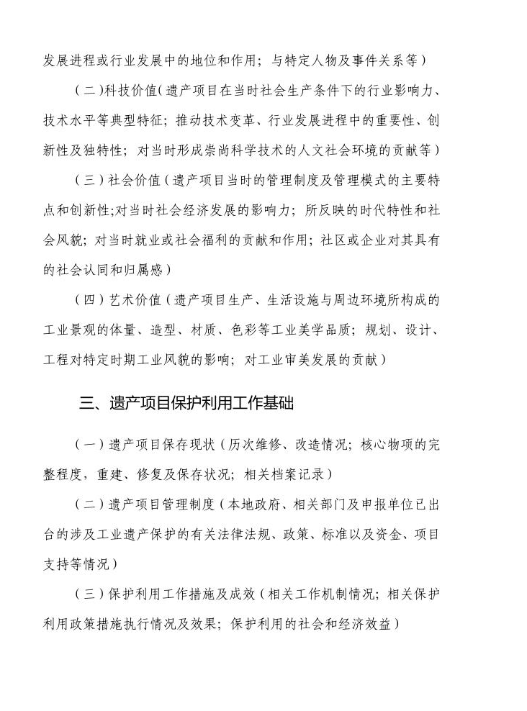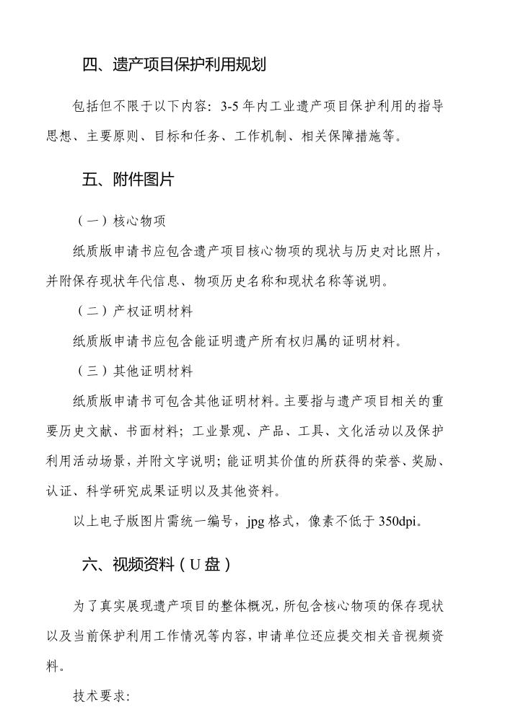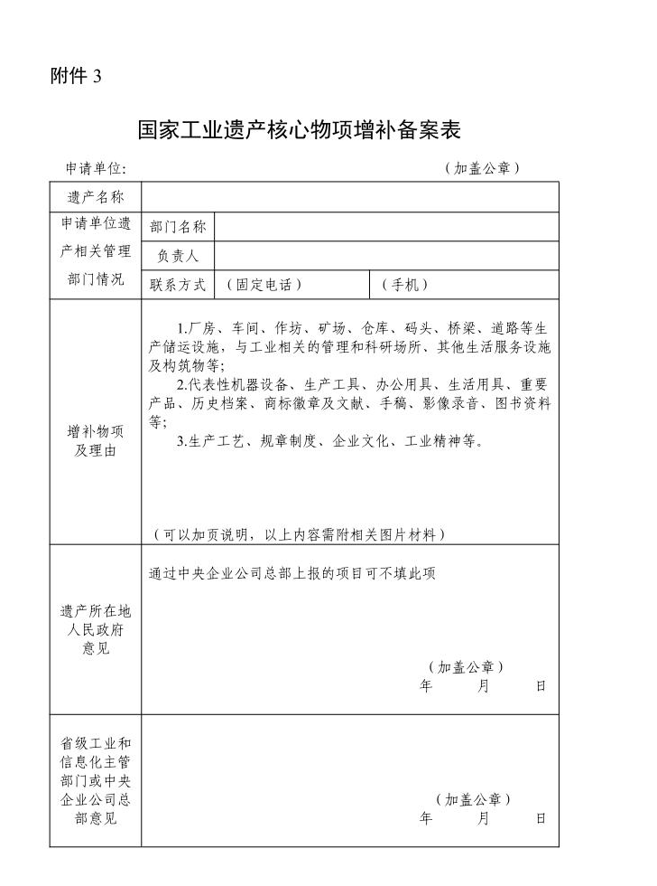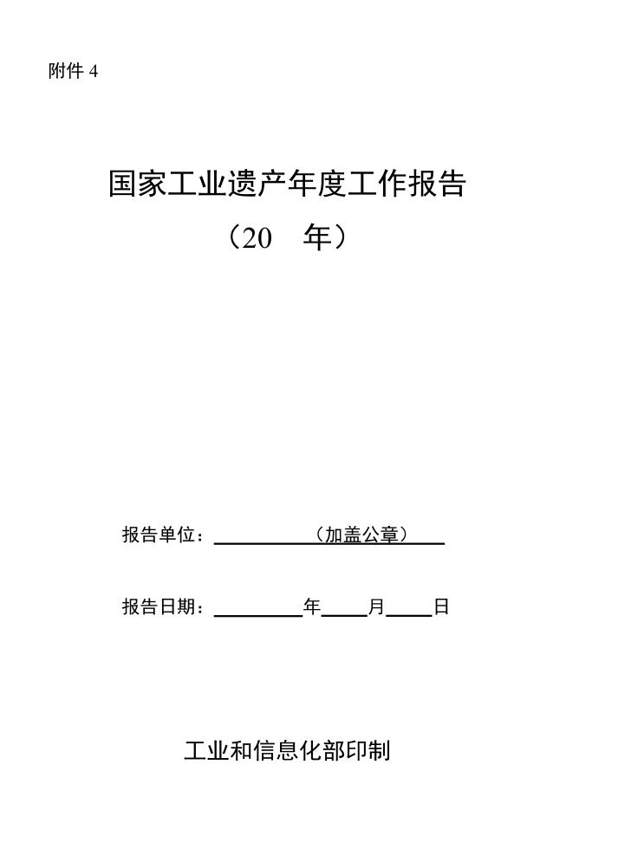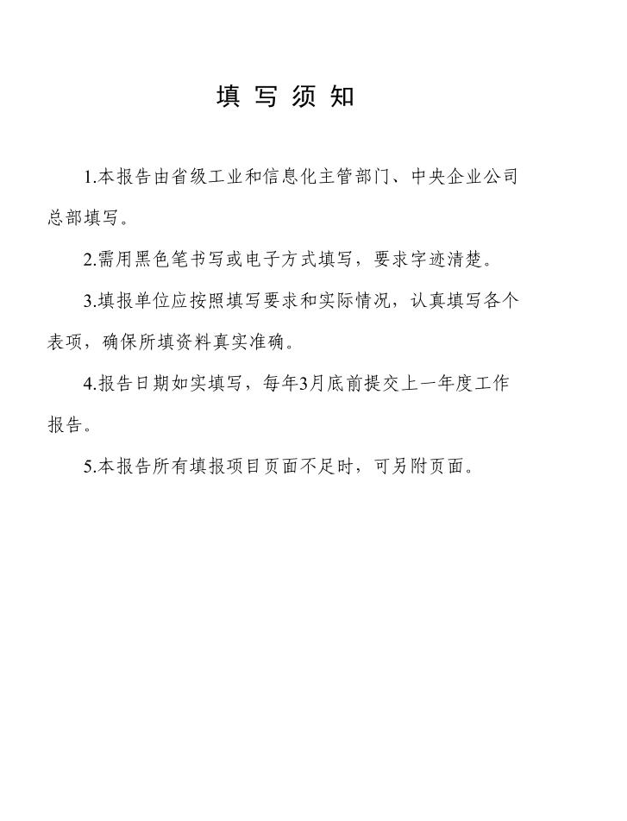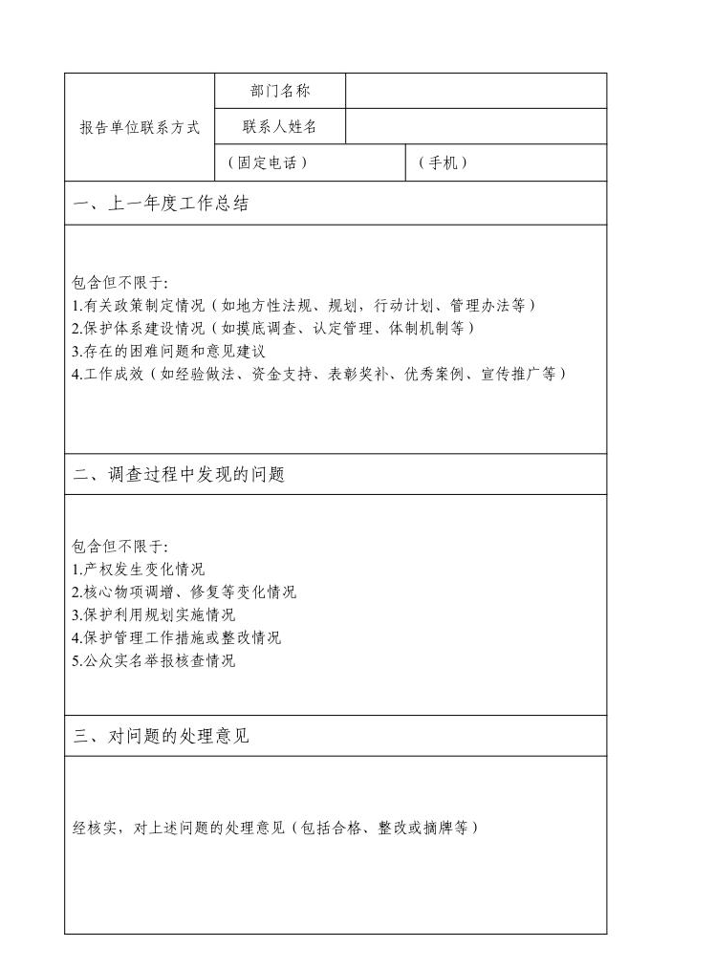
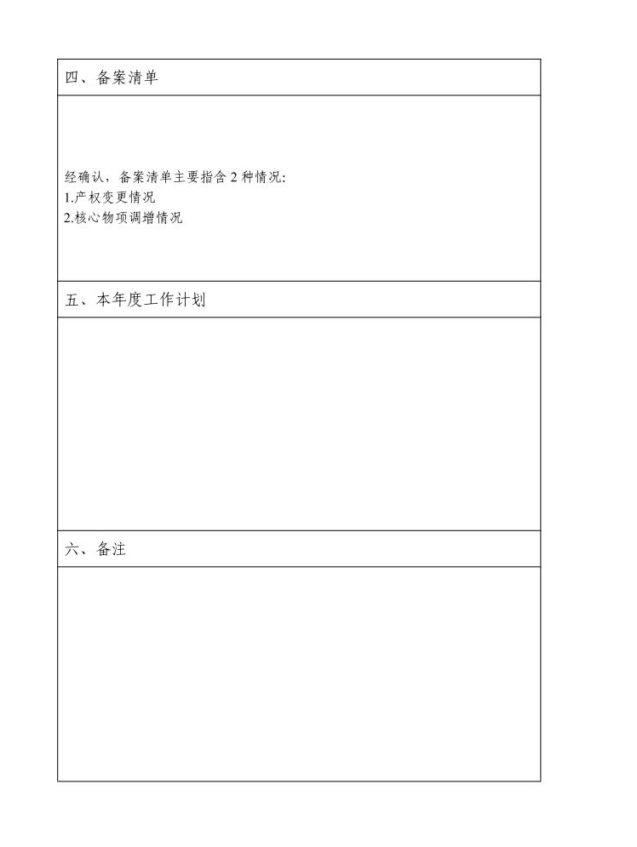

附件2

国家工业遗产申请书

遗 产 名 称：

申 请 单 位： （加盖公章）

所 属 地 区：

申 报 日 期： 年 月 日

工业和信息化部印制

填 写 须 知

1.本申请书为申请单位(遗产所有权人)填写。
2.需用黑色笔书写或电子方式填写，确保字迹清楚。
3.申请单位应按照填写要求和实际情况，认真填写各个表项，确保所填资料真实准确。
4.“工业类别”参考《国民经济行业分类》，精确到中类（如:水泥、石灰和石膏制造业，则填写C301，涉及工业类别较多的，可逐项填写） 。
5.申请声明末尾务请申请单位法定代表人签名，并加盖单位公章。
6.本申请书所有填报项目页面不足时，可另附页面。
7.所填事项中涉及授权、委托、批准、获奖、知识产权
及地方政府制定政策、规划等事项，需附相关佐证材料。

申 请 声 明

1.本单位自愿向工业和信息化部提出国家工业遗产认定申请。
2.本单位自愿遵守工业和信息化部有关工业遗产保护利用的要求及相关文件规定。
3.本单位承诺妥善管理该工业遗产，定时监控保存状况，及时采取保护加固和修复措施。
4.本单位自愿提供工业遗产监督管理所需的数据资料，并为其审查工作提供方便。
5.本单位所提供的申请表内容及附件材料均属实，并符合国家保密管理规定要求，否则愿承担一切责任。

申请单位法定代表人（签名）：

（申请单位盖章）

年 月 日

国家工业遗产申报项目推荐表
注：所有材料内容均不涉及国家秘密，符合国家保密管理规定要求。
申请单位
遗产名称
遗产地址
工业类别 |  |  |  | 建成年代
是否为全国重点文物保护单位 |  |  |  | □是 （请填写名称） □否
申请单位遗产相关管理部门情况 |  | 部门名称
 |  | 负责人
 |  | 联系方式 | （固定电话） |  | （手机）
遗产核心物项 | 1.厂房、车间、作坊、矿场、仓库、码头、桥梁、道路等生产储运设施，与工业相关的管理和科研场所、其他生活服务设施及构筑物等；  2.代表性机器设备、生产工具、办公用具、生活用具、重要产品、历史档案、商标徽章及文献、手稿、影像录音、图书资料等；  3.生产工艺、规章制度、企业文化、工业精神等。  （以上内容需附相关图片材料，要求详见第五部分附件图片（一）核心物项）
区域范围 | 遗产本体及周围划定实施保护的区域
遗产所在地人民政府意见（中央企业集团推荐项目可不填此栏）

（加盖公章）
年 月 日

省级工业和信息化主管部门、中央企业集团意见（须明确该项目为省级工业遗产或中央企业工业文化遗产）

（加盖公章）
年 月 日

备注

二、遗产项目价值描述
（一）历史价值（遗产项目的建成年代、发展历程;在中国工业发展进程或行业发展中的地位和作用;与特定人物及事件关系等）
（二）科技价值（遗产项目在当时社会生产条件下的行业影响力、技术水平等典型特征;推动技术变革、行业发展进程中的重要性、创新性及独特性;对当时形成崇尚科学技术的人文社会环境的贡献等）
（三）社会价值（遗产项目当时的管理制度及管理模式的主要特点和创新性;对当时社会经济发展的影响力;所反映的时代特性和社会风貌;对当时就业或社会福利的贡献和作用;社区或企业对其具有的社会认同和归属感）
（四）艺术价值（遗产项目生产、生活设施与周边环境所构成的工业景观的体量、造型、材质、色彩等工业美学品质;规划、设计、工程对特定时期工业风貌的影响;对工业审美发展的贡献）

三、遗产项目保护利用工作基础
（一）遗产项目保存现状（历次维修、改造情况;核心物项的完整程度，重建、修复及保存状况；相关档案记录）
（二）遗产项目管理制度（本地政府、相关部门及申报单位已出台的涉及工业遗产保护的有关法律法规、政策、标准以及资金、项目支持等情况）
（三）保护利用工作措施及成效（相关工作机制情况;相关保护利用政策措施执行情况及效果; 保护利用的社会和经济效益）

四、遗产项目保护利用规划
包括但不限于以下内容: 3-5年内工业遗产项目保护利用的指导思想、主要原则、目标和任务、工作机制、相关保障措施等。

五、附件图片
(一)核心物项
纸质版申报书应包含遗产项目核心物项的现状与历史对比照片，并附保存现状年代信息、物项历史名称和现状名称等说明。
(二)产权证明材料
纸质版申报书应包含能证明遗产所有权归属的证明材料。
(三)其他证明材料
纸质版申请书可包含其他证明材料。主要指与遗产项目相关的重要历史文献、书面材料; 工业景观、产品、工具、文化活动以及保护利用活动场景，并附文字说明; 能证明其
价值的所获得的荣誉、奖励、认证、科学研究成果证明以及其他资料。
以上电子版图片需统一编号，jpg格式，像素不低于350dpi。

六、视频资料（U盘）
为了真实展现遗产项目的整体概况，所包含核心物项的保存现状以及当前保护利用工作情况等内容，申请单位还应提交相关音视频资料。
技术要求:
格式:mp4，高清。
时长:5分钟左右。
画外音及字幕:配有普通话解说词，并配以中文字幕。

附件3

国家工业遗产复核表

遗 产 名 称：

申 请 单 位： （加盖公章）

所 属 地 区：

申 报 日 期： 年 月 日

工业和信息化部印制

填 写 须 知

1.本复核表为国家工业遗产单位(遗产所有权人)填写。
2.需用黑色笔书写或电子方式填写，确保字迹清楚。
3.国家工业遗产单位应按照填写要求和实际情况，认真填写各个表项，确保所填资料真实准确。
4.“工业类别”参考《国民经济行业分类》，精确到中类（如:水泥、石灰和石膏制造业，则填写C301，涉及工业类别较多的，可逐项填写） 。
5.本复核表所有填报项目页面不足时，可另附页面。
6.所填事项中涉及授权、委托、批准、获奖、知识产权
及地方政府制定政策、规划等事项，需附相关佐证材料。

注：所有材料内容均不涉及国家秘密，符合国家保密管理规定要求。
申请单位
遗产名称
遗产地址
工业类别 |  |  |  | 建成年代
是否为全国重点文物保护单位 |  |  |  | □是 （请填写名称） □否
产权是否发生变更 |  |  |  | □是（请填写产权变更前后名称） □否
申请单位遗产相关管理部门情况 |  | 部门名称
 |  | 负责人
 |  | 联系方式 | （固定电话） |  | （手机）
核心物项保存状况 | （请逐项罗列核心物项保存情况）
保护利用规划实施情况 | （请根据申报时制定的保护利用规划填写实施情况）
保护管理措施 | （请从管理制度、标志、展陈、管理机构及人员、管理档案等方面填写）
活化利用情况及成效 | （请填写活化利用典型方式及取得成效）
申请单位法定代表人（签名）

（加盖申请单位公章）
年 月 日
省级工业和信息化主管部门、中央企业集团意见
（通过复核，并给出评价；建议整改，明确整改事项、要求及时限；未通过复核，说明理由）

（加盖公章）
年 月 日

附件4

本次国家工业遗产复核名单

序号 | 属 地 | 名 称 | 入选批次
1 | 石家庄 | 井陉煤矿 | 第二批
2 | 秦皇岛 | 秦皇岛港西港 | 第二批
3 | 秦皇岛 | 开滦矿务局秦皇岛电厂 | 第二批
4 | 秦皇岛 | 山海关桥梁厂 | 第二批
5 | 唐 山 | 开滦唐山矿 | 第二批
6 | 唐 山 | 启新水泥厂 | 第二批

